Deel 11 — Het landschap in kaart: van vijf applicaties naar kandidaat-bounded-contexts
Reader · Ductus-cursus Domain-Driven Design · niveau 2 (professional) · deel 11 van 30 — opening van niveau 2

11.1 Waar dit deel over gaat
Niveau 1 behandelde één subdomein — het Nabestaandenloket — klein genoeg om in negen delen te doorgronden. Dit deel opent niveau 2, en de schaal verandert: niet één systeem, maar vijf; niet één team, maar een programma; niet één grens om te trekken, maar een heel landschap waar nog geen enkele grens ooit expliciet is vastgelegd.
Je hebt niveau 1 niet gelezen hoeven te hebben om dit deel te volgen. Wat je nodig hebt, staat in het casusdossier van niveau 2: Meridiaan Pensioen, het Programma Mutatieplatform, en vijf applicaties — KERN, Werkgeversportaal, Mutatieplatform, Nabestaandenloket, Wegwijzer — die elk voor zich zijn gebouwd, en nooit gezamenlijk zijn beschreven.
Aan het eind van dit deel kun je:
- uitleggen waarom een applicatielandschap zonder expliciete grenzen risico's oplevert die pas zichtbaar worden zodra twee delen ervan met elkaar moeten samenwerken;
- het verschil benoemen tussen een applicatiegrens (waar draait welke software) en een bounded-context-grens (waar geldt welk model);
- met de **landschapskaart** een eerste, ruwe verdeling van een compleet applicatielandschap in kandidaat-bounded-contexts maken;
- signaleren waar een woord in twee delen van het landschap een andere betekenis draagt, als eerste aanwijzing voor een verborgen grens.

11.2 De casus: het team komt bijeen
Uit het casusdossier: na de botsing tussen twee deelprojecten over de betekenis van "dienstverband" krijgt Daan Kuiper de opdracht om, parallel aan de bouw van het Mutatieplatform, een context map van het complete Meridiaan-landschap te leveren.
De eerste bijeenkomst van het contextmap-team vindt plaats in een vergaderruimte in Utrecht, met vijf mensen die elkaar nauwelijks kennen. Vera Almeida (KERN) zit tegenover Karsten Rooijakker (Werkgeversportaal), die op zijn beurt schuin tegenover Priya Chandra (Wegwijzer) zit. Otto Feenstra, Daans directe collega op het Mutatieplatform zelf, komt vijf minuten te laat binnen met een laptop al open.
Foppe Sijbesma, de extern ingehuurde coach, opent de sessie niet met een agenda maar met een vraag.
"Ik wil dat iedereen om de beurt, in één zin, zegt wat 'een mutatie' is," zegt Foppe. "Niet nadenken. Gewoon zeggen wat er in je opkomt."
Vera is eerst: "Een wijziging in een bestaand dienstverband die we in KERN moeten verwerken." Karsten volgt: "Een bericht dat een werkgever aan ons doorgeeft over een van zijn werknemers." Priya: "Ik wist niet dat Wegwijzer daar een mening over had — wij tonen gewoon wat KERN ons geeft." Otto: "Een event op het Mutatieplatform. Punt." Daan, als laatste, zegt niets meteen.
"Vier zinnen, vier verschillende dingen," zegt Foppe. "En dit is precies de vraag die twee maanden geleden tot een botsing leidde, alleen dan met het woord 'dienstverband' in plaats van 'mutatie'. Ik ken jullie domein niet. Ik ken alleen de vragen die je jezelf nog niet hebt gesteld — en dit was er blijkbaar één."
Daan herkent het patroon meteen, al is de schaal nieuw voor hem. "In het Nabestaandenloket hadden we hetzelfde met het woord 'dossier'," zegt hij. "Alleen was dat drie mensen in één team. Dit is vijf systemen die elkaar al jaren niet spreken."
Dat is het beginpunt van dit deel: voordat het team ook maar één patroon uit context mapping kan toepassen, moet er eerst een eerste, ruwe kaart van het landschap zelf komen — niet van de techniek, maar van de kandidaat-grenzen waarbinnen elk begrip zijn eigen, consistente betekenis heeft.

11.3 Waarom een landschap zonder grenzen risico oplevert
Vijf applicaties, elk gebouwd op een ander moment, door andere mensen, met een ander doel voor ogen, delen onvermijdelijk begrippen — "deelnemer", "dienstverband", "mutatie" — zonder dat iemand ooit heeft vastgelegd of die begrippen in elk systeem hetzelfde betekenen. Zolang de systemen elkaar niet raken, blijft dat onzichtbaar: elk team werkt binnen zijn eigen aanname, en die aanname klopt intern volledig.
Het probleem ontstaat pas op het raakvlak. De botsing uit het casusdossier — twee deelprojecten die "dienstverband" verschillend definiëren — is daarvan het duidelijkste voorbeeld: beide aannames waren, binnen hun eigen deelproject, zonder fout. Ze werden pas een probleem toen data van het ene naar het andere deelproject moest stromen, en toen was er al twee maanden op de verkeerde gedeelde aanname gebouwd.
Dit is dezelfde fout als bij WGP 2.0, maar dan verschoven: WGP 2.0 ontstond doordat één systeem één woord ("mutatie") liet dienen voor wat in werkelijkheid meerdere, verschillende dingen waren. Het risico in het Meridiaan-landschap nu is het spiegelbeeld: meerdere systemen die hetzelfde woord gebruiken en stilzwijgend aannemen dat ze hetzelfde bedoelen. Beide fouten hebben dezelfde oorzaak — een woord dat werk moet doen zonder dat iemand heeft vastgesteld wélk werk precies — maar de tweede fout is lastiger op te sporen, omdat elk systeem apart bekeken volkomen consistent oogt.

Applicatiegrens is niet hetzelfde als bounded-context-grens
Een applicatiegrens (waar draait welke software, wie beheert welke database) is zichtbaar op elk architectuurplaatje. Een bounded-context-grens (waar geldt welk model, welk begrip van "deelnemer" of "dienstverband" is hier leidend) is dat niet — die grens moet je expliciet trekken, en die valt niet automatisch samen met de applicatiegrens. Eén applicatie kan meerdere bounded contexts bevatten (KERN, zo vermoedt het team al in de eerste sessie, doet vermoedelijk meer dan één ding tegelijk); en twee applicaties kunnen, in theorie, bewust hetzelfde model delen. Dit onderscheid — dat niveau 1 al even aanraakte in deel 9, op de schaal van één systeem tegenover de rest van het landschap — is het uitgangspunt van heel niveau 2.
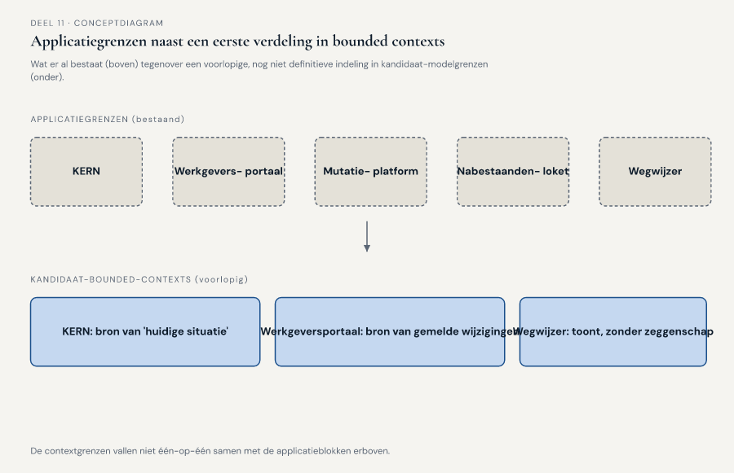
Figuur 11-1 — applicatiegrenzen (vijf blokken, zoals ze al bestaan) naast een eerste, voorlopige verdeling in bounded contexts, die niet één-op-één samenvalt met de blokken

11.4 Signalen van een verborgen grens
Voordat het team een grens kan trekken, moet het eerst leren zien wáár een grens waarschijnlijk hoort te liggen. Drie signalen, die in de eerste sessie van het team stuk voor stuk naar boven komen, blijken het meest betrouwbaar.
Eén woord, meerdere betekenissen. Het duidelijkste signaal, zoals de opening van de sessie al liet zien: als vijf mensen bij hetzelfde woord vijf verschillende dingen bedoelen, ligt daar hoogstwaarschijnlijk een grens die nog niet is opgemerkt. Dit signaal werkt hetzelfde als de taalkaart uit niveau 1 (deel 2), maar dan toegepast over systemen heen in plaats van binnen één team.
Een team dat zich moet verantwoorden voor een beslissing die het niet zelf nam. Toen Wegwijzer een mutatie liet zien die inmiddels alweer was gecorrigeerd in KERN, kreeg Priya's team de klacht van een deelnemer — niet KERN, dat de fout feitelijk veroorzaakte. Waar verantwoordelijkheid en zeggenschap uit elkaar liggen, ligt vaak ook een grens die niemand bewust heeft getrokken.
Een gegeven dat op twee plekken tegelijk "waar" is, maar niet hetzelfde. Zowel KERN als het Mutatieplatform houden straks een versie van "de huidige situatie van een dienstverband" bij. Zolang niet is vastgelegd wélke van de twee bij een verschil leidend is en waarom, ligt daar een bron van toekomstige tegenstrijdigheid — precies zoals bij de botsing uit paragraaf 3 van het casusdossier.
Deze drie signalen leveren geen kant-en-klare grens op. Ze leveren een lijst met plekken op waar het team goed moet kijken voordat het iets vastlegt — het ruwe materiaal voor de werkvorm van dit deel.
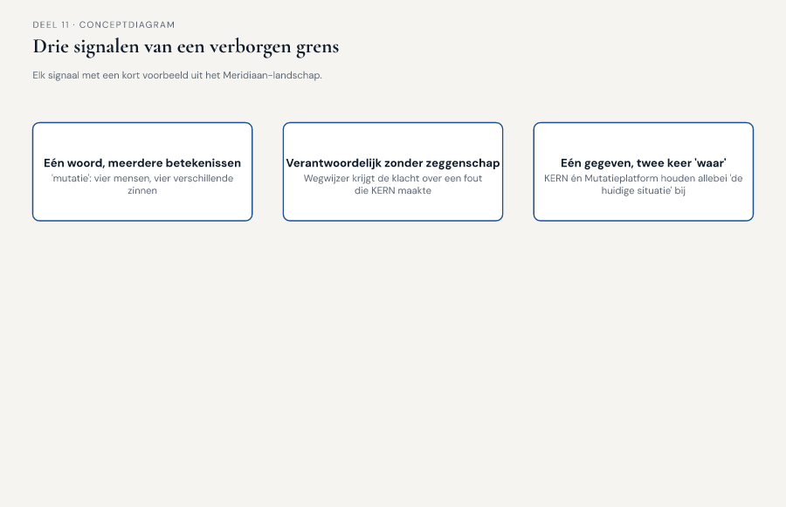
Figuur 11-2 — drie signalen naast elkaar, elk met een kort voorbeeld uit het Meridiaan-landschap

11.5 De werkvorm: de landschapskaart
Het instrument van dit deel is de landschapskaart: een sjabloon waarmee je een compleet applicatielandschap — niet één systeem — voor het eerst indeelt in kandidaat-bounded-contexts, zonder meteen de relaties tussen die contexts vast te leggen (dat is het onderwerp van deel 13 en 14).

De vier stappen
Stap 1 — Inventariseer de applicaties, niet de contexts. Begin met wat feitelijk bestaat: welke systemen zijn er, wie beheert ze, wat doen ze naar eigen zeggen. Dit is een feitelijke inventarisatie, geen ontwerpkeuze — bij het Meridiaan-landschap: KERN, Werkgeversportaal, Mutatieplatform, Nabestaandenloket, Wegwijzer.
Stap 2 — Verzamel kernwoorden per applicatie. Voor elke applicatie: welke drie tot vijf woorden gebruikt het team dat er dagelijks mee werkt het meest, en wat betekenen die woorden voor hen? Doe dit apart per systeem, vóórdat je systemen met elkaar vergelijkt — anders ga je onbewust al harmoniseren voordat je de verschillen hebt gezien.
Stap 3 — Leg de kernwoordenlijsten naast elkaar en markeer botsingen. Waar hetzelfde woord in twee of meer lijsten voorkomt, controleer je of de betekenis identiek is, verwant is, of feitelijk verschillend is. Gebruik hierbij de drie signalen uit paragraaf 4: een woordbotsing, een verantwoordelijkheidskloof, of een gegeven dat dubbel "waar" is.
Stap 4 — Trek een eerste, voorlopige contextgrens per applicatie of applicatiedeel. Op basis van stap 1 tot en met 3: waar lijkt een applicatie één samenhangend model te bevatten, en waar lijkt zij er twee (of meer) te bevatten die uit elkaar getrokken zouden moeten worden? Deze grenzen zijn nadrukkelijk voorlopig — kandidaat-bounded-contexts, geen vaststaand ontwerp. Ze worden in deel 12 getoetst op strategisch gewicht en in deel 13-14 voorzien van een relatie tot hun buren.

Het veld dat het verschil maakt
Onder de vier stappen staat een vijfde, afsluitend veld:
**Dat het verschil maakt: als we deze grens verkeerd trekken, welke twee teams botsen daar dan op, en op welk moment merken ze het pas?**
Dit veld voorkomt dat de landschapskaart een louter beschrijvende oefening blijft. "Hier lijkt een grens te liggen" is een observatie; "als we hier geen grens trekken, bouwen het Werkgeversportaal-team en het Mutatieplatform-team allebei verder op hun eigen aanname over 'dienstverband', en ze merken het pas als ze data moeten uitwisselen, zoals twee maanden geleden al gebeurde" is een inzicht dat de urgentie van een kandidaat-grens concreet maakt.
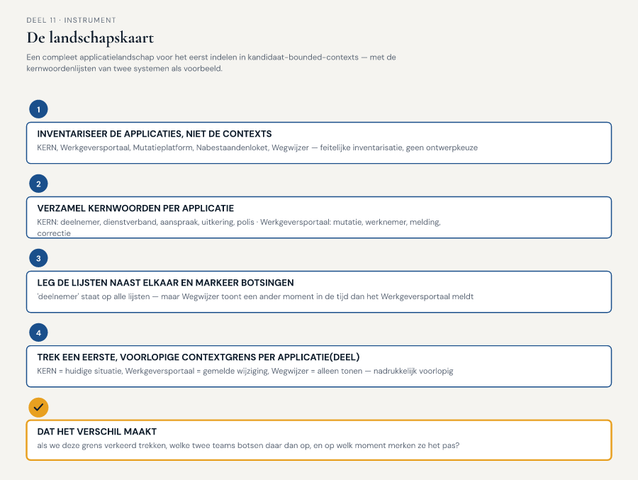
Figuur 11-3 — het invulblad van de landschapskaart — vier stappen, met de kernwoordenlijsten van twee systemen als voorbeeld

11.6 Terug naar de casus
Na de openingsvraag over "mutatie" werkt het team de eerste twee stappen van de landschapskaart uit voor drie van de vijf systemen: KERN, Werkgeversportaal en Wegwijzer.
Bij stap 2 blijkt Vera's kernwoordenlijst voor KERN rijker en ouder dan de andere twee: "deelnemer", "dienstverband", "aanspraak", "uitkering", "polis" — woorden die volgens haar "al twintig jaar hetzelfde betekenen, en dat moet zo blijven." Karsten's lijst voor het Werkgeversportaal bevat "mutatie", "werknemer", "melding", "correctie" — met een aantekening dat "melding" en "mutatie" in de praktijk van het portaal soms door elkaar worden gebruikt, iets wat hijzelf pas hardop hoort wanneer hij de woorden naast elkaar op het bord ziet staan. Priya's lijst voor Wegwijzer is het kortst: "aanspraak", "prognose", "overzicht" — met de aantekening dat Wegwijzer zelf niets vaststelt, alleen toont wat andere systemen aanleveren.
Bij stap 3, wanneer de drie lijsten naast elkaar hangen, springt één ding eruit: "deelnemer" staat op alle drie de lijsten, en de betekenis lijkt op het eerste gezicht identiek — totdat Priya opmerkt dat Wegwijzer een deelnemer toont zoals KERN die op dít moment registreert, terwijl het Werkgeversportaal een deelnemer soms al meldt vóórdat KERN de registratie heeft verwerkt. "Dat is niet hetzelfde 'nu'," zegt Foppe. "Jullie hebben het over dezelfde persoon, maar over een ander moment in de tijd, en dat verschil zit nergens vastgelegd."
Aan het eind van de sessie trekt het team, voorzichtig, drie kandidaat-grenzen: KERN als de authentieke bron van de huidige situatie, het Werkgeversportaal als de bron van gemelde, nog niet per se verwerkte wijzigingen, en Wegwijzer als een systeem dat uitsluitend toont — zonder eigen zeggenschap over wat waar is. Otto, die de sessie ongeduldig was begonnen, geeft aan het eind toe: "Ik wilde meteen naar het Mutatieplatform. Nu snap ik waarom Foppe ons eerst hierheen stuurde — als we deze drie grenzen niet kennen, weten we niet eens wat het Mutatieplatform straks precies tussen wíe moet bemiddelen."
Daan sluit de sessie af met een observatie die de rest van niveau 2 vooruit wijst: "In het Nabestaandenloket trokken we één grens, aan het eind van tien weken. Vandaag hebben we in twee uur drie voorlopige grenzen getrokken, en we hebben er nog twee systemen te gaan. Dit wordt geen tien keer zoveel werk als toen — het wordt een ander soort werk."
Vooruit naar deel 12. De landschapskaart levert kandidaat-bounded-contexts op, maar nog geen antwoord op de vraag welke van die contexts de meeste aandacht verdienen. Niet elk deel van het landschap is even belangrijk voor Meridiaan's kernopgave — sommige delen zijn waar de organisatie zich werkelijk in onderscheidt, andere delen zijn noodzakelijk maar generiek. Die strategische prioritering is het onderwerp van deel 12.

